サポートシートC

記入年月日 年 月 日 氏名 （ 歳）
記入者
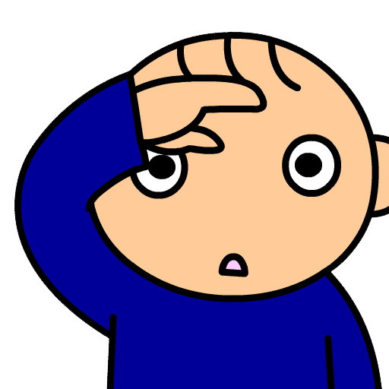 目・見え方 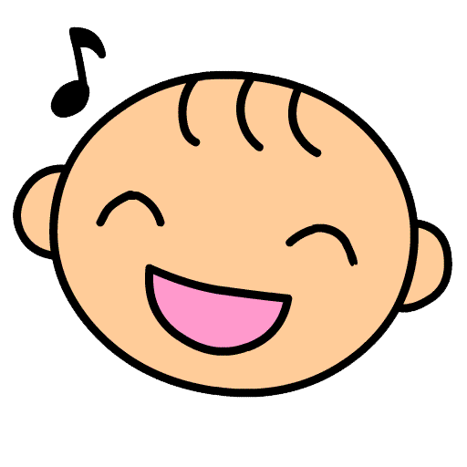
【視力・視野】
視力測定可能 両眼［裸眼 （矯正 ）］
右眼［ （ ）］ 左眼［ （ ）］
視力測定不可

視野 欠損あり（ 周辺 ／ 中心 ） なし
【眼疾患（目の病気）】
未熟児網膜症 ・ 小眼球／虹彩欠損 ・ 視中枢障害 ・ 白内障 ・ 白皮症
視神経萎縮 ・ 緑内障 その他（ ）

先天性 ・ 後天性
【配慮事項】
衝撃 ・ 眼圧調整 ・ 紫外線 ・ 義眼 ・ 色覚
その他（ ）
【使用している補装具】
眼鏡 ・ 遮光眼鏡 ・ ルーペ ・ 単眼鏡 ・ 拡大読書器
その他（ ）

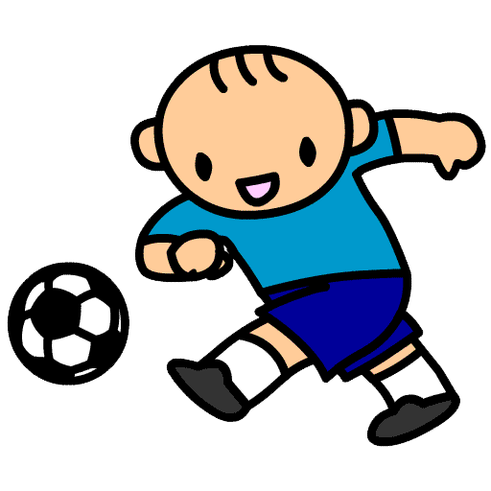
遊び・好きなこと（興味・関心）・余暇
【室内】

【屋外】

【注意点・配慮点】

コミュニケーション・表出
【主な表現方法】
言葉で表現できる（明瞭／不明瞭）
言葉で表現できない
声を出す ・ 大人の手を持っていく ・ 他（ ）
【配慮点】

コミュニケーション・理解
【理解しやすい方法】
言葉で理解できる
言葉で理解は難しい
文字を理解する（ 点字 ／ 普通文字 ） ・ 実際の物を触る
他（ ）
【配慮点】

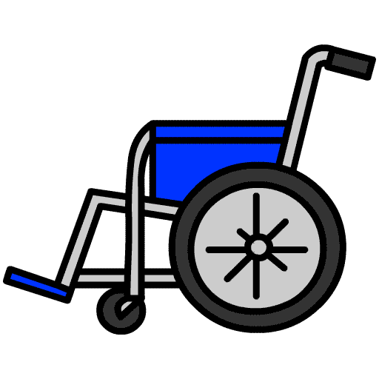
移 動
【姿勢】
二足歩行ができる ・ 四つ這い ・ はいはい ・ 変形などがある
【室内移動】
自立 （手探り等で目的の場所に迷わず移動できる）
一部介助 （言葉がけ等で目的の場所へ移動しようとする。援助が必要）
全介助 （自分で移動することは難しい。もしくは移動しない。）
【室外（建物内）移動】
自立 （手探り等で目的の場所に迷わず移動できる）
一部介助 （言葉がけ等で目的の場所へ移動しようとするが、援助は必要）
全介助 （自分で移動することは難しい。）
【屋外移動】
自立 （白杖を用いて単独で移動できる）
一部介助 （白杖を用いて歩行できるが見守り、介助が必要）
全介助 （白杖を用いた歩行は難しく、介助歩行による移動が必要）
【使用するもの】
白杖 ・ 他（ ）
【注意点・配慮点】
こだわり・パニック・自傷
【きっかけ・起こりやすい場面とその行動】

【対応・回復法・予防法】

苦手なこと
音（どんな？ ） 触る（どんな？ ）
におい（どんな？ ）
痛み（ 敏感 / 鈍感 ） ・ 姿勢の変化 （ ）
身体を触られる ・ 疲れを感じる ・危険を認知する ・ 人ごみ
じっとしていること ・ 天気
他（ ）
【配慮点】

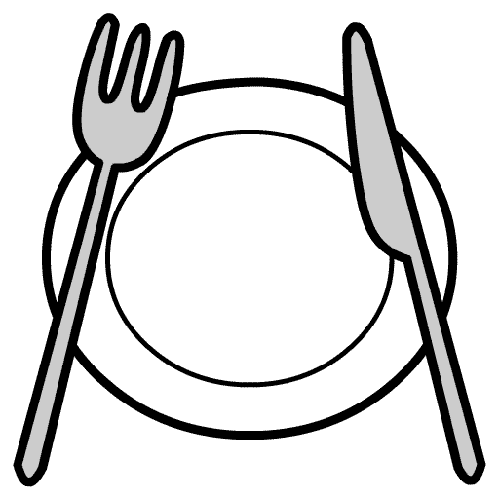
食 事
【すきなもの】

【きらいなもの】

【アレルギー】
【できること】
箸 ・ スプーン ・ フォーク ・ 手づかみ ・ コップで飲む ・ ストローで飲む
【注意点・配慮点】

排 泄
【小】 自立 ・ 予告してから行く ・ 時間を決めていく（ 時間おき）
おむつ（紙パンツ）使用 （常時 / 外出の時 / 寝ている時）
他（ ）
【配慮点】

【大】 自立 ・ おしりを拭く援助 ・ おむつ（紙パンツ）使用
主に排泄する時間（ 時頃） ・ 便秘になりやすい（ 日おき排便 / 浣腸が必要）
下痢をしやすい
他（ ）
【配慮点】

就寝・めざめ・安静
【状態】
一人で寝る ・ 大人の援助で寝る（ ）・ 寝つき（良い / 悪い）
目覚め（早い / 遅い） ・ 眠り（浅い / 深い ）・静かな場所が良い ・
昼寝なし / あり（ ： ～ ： ） ・ 夜寝る時間 （ ： ～ ： ）
昼夜逆転がある
【配慮点】

きがえ
【できること】
靴下 ・ 靴 ・ パンツ ・ ズボン ・ シャツ ・ 上着 ・ チャック ・ ボタン・その他

【配慮点】

おふろ
【できること】

【配慮点】

洗面・はみがき
【できること】

【介助の配慮点】

医療にかかる情報
【投薬】
１日 回 処方内容のわかるもの（あり・なし）
服薬 ・ 点眼 ・ その他（ ）
【注意点・配慮点】

その他の知ってもらいたいこと

